Тиндер профессий поможет школьникам Приморья определиться с профессией

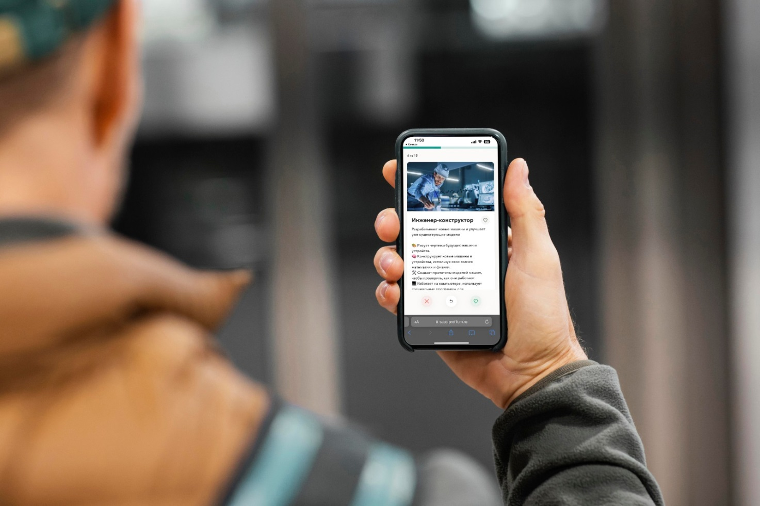

На платформе проекта ранней профессиональной ориентации школьников «Билет в будущее» появился «Тиндер профессий», который поможет подросткам ознакомиться с разными специальностями с помощью ассоциативно понятной механики интерфейса.

Часто школьникам непросто ориентироваться в море предложений в системе профориентации. Поэтому «Билет будущее» запустил удобное приложение, которое поможет пользователям провести блиц-отбор профессий и по первым признакам определить, подходят та или иная работа конкретно для них. Механика «Тиндера профессий», интегрированного в систему цифрового ядра https://bvbinfo.ru, знакома многим взрослым и подросткам. На экране появляются карточки профессий, «смахнув» их вправо или влево, школьники отмечают, нравится им предложенный вариант или нет.
С помощью приложения пользователи легко знакомятся как с отдельными профессиями, ранжируя их по названию, востребованности или уровню зарплаты, так и с целыми отраслями. Например, если подросток хочет работать в ИТ или банковской сфере, но не знает, какие профессии эта сфера охватывает, он может познакомиться с их разнообразием, выбрав нужную отрасль в настройках фильтра. 15 понравившихся профессий можно добавить в «Избранное» и изучить их подробнее: узнать, чем занимаются специалисты, где используется результат их работы, какие возможности для развития и карьерного роста, необходимый уровень образования.
В «Тиндере профессий» уже представлено более 500 предложений: от врача, риелтора или фитнес-инструктора до биоинженера, MICE-менеджера, VR-дизайнера или игропедагога. Список профессий уже к концу года может быть дополнен.
«Билет в будущее» не просто предлагает информацию о перспективных профессиях, в «Тиндере профессий» молодые люди могут найти свою идеальную «пару» в мире профессионального развития. Мы верим, что каждый человек имеет уникальные таланты и страсти, и наша задача – помочь им найти профессию, которая будет соответствовать их индивидуальным потребностям и стремлениям.», – отметил директор Регионального модельного центра Самаддин Гумбатов.

Пройти «Тиндер профессий» и найти свою идеальную профессию может каждый желающий, перейдя по ссылке: https://profigrad.bvbinfo.ru/tinder

Справка о проекте:
«Билет в будущее» – это проект по профориентации школьников 6-11 классов, который входит в федеральный проект «Успех каждого ребенка» нацпроекта «Образование». Он помогает подросткам решить сложную задачу выбора карьеры. Проект объединяет десятки тысяч наставников, психологов и экспертов, которые готовы помочь каждому выбрать свою специальность. К проекту по профориентации школьников также привлекаются родители и педагоги обучающегося. Более 1 млн 300 тысяч школьников стали участниками проекта на данный момент, многие из которых уже выбрали свою профессию с помощью бесплатной программы «Билет в будущее» прямо в школах. Региональный оператор проекта в Приморье – Региональный модельный центр.

